Resolución del Pleno del Instituto de Transparencia, Acceso a la Información Pública y Protección de Datos Personales del Estado de México y Municipios, con domicilio en Metepec, Estado de México, de fecha siete de octubre de dos mil veinte.
VISTO el expediente formado con motivo del recurso de revisión 03087/INFOEM/IP/RR/2020, promovido por la C. XXXXXXXXXXXXXXXXXX, en lo sucesivo LA RECURRENTE, en contra de la respuesta emitida por el Ayuntamiento de Ixtapan de la Sal, en lo sucesivo EL SUJETO OBLIGADO, se procede a dictar la presente resolución con base en lo siguiente:
RESULTANDO
I. En fecha dieciocho de mayo de dos mil veinte, la particular presentó a través del Sistema de Acceso a la Información Mexiquense, en lo subsecuente EL SAIMEX ante EL SUJETO OBLIGADO, la solicitud de acceso a la información pública, a la que se le asignó el número 00614/IXTASAL/IP/2020, mediante la cual requirió lo siguiente:
“Del presidente municipal y el director de desarrollo social, solicito, toda la información y documentación en que se haya apoyado la Dirección de Desarrollo Social para intervenir y seleccionar beneficiarios de cuartos dormitorios, losas y en general cualquier apoyo otorgado por el Municipio con cargo a recursos de los Fondos para la Infraestructura Social Municipal (FISMDF) y Fondo para la Infraestructura Social de las Entidades (FISE), durante el ejercicio fiscal 2019.” (Sic)
Modalidad de entrega: Vía SAIMEX
II. Con base en el detalle de seguimiento del SAIMEX, se advierte que en fecha diecinueve de mayo de dos mil veinte, la Titular de la Unidad de Transparencia del SUJETO OBLIGADO, turnó mediante requerimiento, el contenido de la solicitud de información los Servidores Públicos Habilitados que estimó competentes, a efecto de que realizarán la búsqueda y localización de la información, tal y como se desprende de la siguiente imagen:
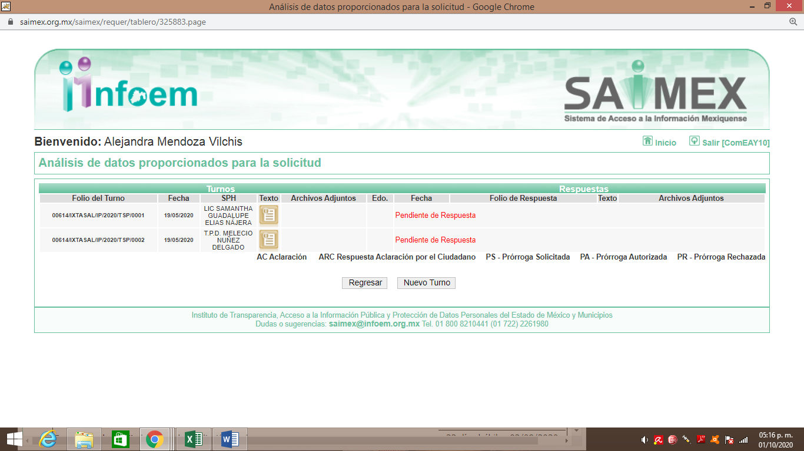
III. De las constancias que obran en EL SAIMEX, se advierte que en fecha tres de julio de dos mil veinte, la Responsable de la Unidad de Transparencia del SUJETO OBLIGADO dio respuesta a la solicitud de información, en los siguientes términos:
“Con fundamento en los artículos 12 y 53, fracciones II y VI y 163 de la Ley de Transparencia y Acceso a la Información del Estado de México y Municipios, adjunto al presente se servirá encontrar el Acuerdo de la Doceava Sesión Extraordinaria del Comité de Transparencia, de fecha dieciocho de junio de dos mil veinte, por medio de la cual el Comité de Transparencia aprobó el cambio de modalidad de entrega mediante consulta directa (in situ), en términos de los artículos 1, 2, 4, 7, 8, 10, 11, primer párrafo, 12, 14, 15, 21, 22, 49 fracción XII, 158, primer párrafo y 165, primer párrafo de la Ley de Transparencia y Acceso a la Información Pública del Estado de México y Municipios. Asimismo, en términos del artículo 177 de la Ley de la Materia, se le informa que tiene derecho a interponer recurso de revisión en contra de la respuesta proporcionada dentro del plazo de quince días hábiles, siguientes a la fecha de la notificación de la presente respuesta.” (Sic)
Advirtiendo que ha dicha respuesta, EL SUJETO OBLIGADO adjuntó el archivo electrónico denominado Acta de la 12va Sesión Extraordinaria.pdf, el cual contiene el Acta de la doceava sesión extraordinaria del Comité de Transparencia, de fecha dieciocho de junio de dos mil veinte, número IXTASAL/CT/0012EXT/2020, en la que se aprobó por unanimidad de votos de los integrantes del Comité de Transparencia, el cambio de modalidad de entrega de la información con el cual el Ayuntamiento de Ixtapan de la Sal, dará atención a diversas solicitudes dentro de las que se encuentra la número 00614/IXTASAL/IP/2020, de conformidad con los artículos 1, 2, 4, 7, 8, 10, 11 primer párrafo, 12, 14, 15, 21, 22, 49 fracción XII, 158 primer párrafo y 165 primer párrafo de la Ley de Transparencia y Acceso a la Información Pública del Estado de México y Municipios.
IV. Inconforme con la respuesta proporcionada por el SUJETO OBLIGADO, en fecha veintiuno de agosto de dos mil veinte, LA RECURRENTE a través del SAIMEX, interpuso el recurso de revisión objeto del presente estudio, al que se le asignó el número 03087/INFOEM/IP/RR/2020, en el que señaló como acto impugnado, lo siguiente:
“La respuesta del sujeto obligado, a través de una infundada acta del comité de transparencia.”
Asimismo, indicó como razones o motivos de inconformidad:
“Se infringe el principio de legalidad constitucional, por virtud del cual, las autoridades sólo pueden hacer lo que la ley les faculta, porqué, en el presente caso, se niega lisa y llanamente, que el comité de transparencia tenga facultades para cambiar la modalidad de entrega de la información, ello es así, porqué de un análisis sistemático, teleológico y literal del artículo 49 de la Ley de Transparencia y Acceso a la Información Pública del Estado de México y Municipios, no se advierte atribución alguna que faculte a los comités de transparencia de los sujetos obligados a cambiar la modalidad de entrega de la información a los solicitantes, mucho menos con el fin de identificarlos, que es lo que pretende el sujeto obligado, tal y como lo manifestó expresamente el presidente municipal Juan Antonio Pérez Quintero, al verter expresamente en sesión de cabildo, “ahí está la información, pero si la quieren, que vengan”, de donde se desprende que ya cuentan con la información solicitada, sin embargo, tal y cómo lo han expresado el presidente y la titular de transparencia, quieren identificarnos a los solicitantes con el objeto de intimidarnos y amedrentarnos para que dejemos de formular solicitudes; asimismo, se transgrede mi derecho humano de acceso anónimo a la información, al cambiar unilateralmente la modalidad de la entrega de información y pretender con ello, en contravención a la ley de la materia, identificarme a toda costa, el sujeto obligado; en segundo término, vulnera mi derecho fundamental de acceso a la información de manera gratuita con el cambio de modalidad de entrega, al pretender cobrarme la información; asimismo, el sujeto obligado miente cuando asevera que sólo cuenta con tres personas para atender las solicitudes de información, cuando en realidad cuenta con tres personas adscritas a la unidad de transparencia, más un cúmulo de servidores públicos habilitados, (más de treinta), que son los que materialmente buscan y proporcionan la información, desconozco cuántos sean exactamente, pero éste órgano garante los debe tener registrados en el sistema que opera el infoem coordinadamente con los sujetos obligados, por lo que podrá apreciar que cuenta con al menos diez veces más recursos humanos que los que maliciosamente manifiesta para intentar sorprender, y desde luego, cuenta con el sistema que ustedes le proporcionan, con presupuesto y con escáneres que constituyen una infraestructura material suficiente para atender las solicitudes; de igual manera, es ilegal el acto impugnado, toda vez que, pese a que existen acuerdos federales, estatales y municipales con motivo de la pandemia por covid 19, el sujeto obligado nunca cumplió con dichas disposiciones, ya que nunca dejó de laborar en la pandemia, lo que se acredita con las actuaciones de la propia unidad de transparencia, consistente en los oficios emitidos y recibidos desde el día treinta de marzo hasta el tres de agosto del año en curso, con las propias actas expedidas por el comité de transparencia, con los acuerdos de cabildo emitidos por el órgano de gobierno de manera presencial, y con la información derivada del reloj checador del registro de asistencia de los servidores públicos municipales, por lo que lejos de afectarle, la pandemia le ha permitido ampliar significativamente los plazos al no haber transcurrido los términos en dicho período; finalmente, si cómo lo manifiesta el sujeto obligado al momento de proporcionarme su respuesta, pone a mi disposición in situ la información solicitada, ello implica, que la tiene localizada y lista, por tanto, sólo faltaría escanearla y enviarla por saimex en muchos de los casos, y en otros sesionar en comité y elaborar las versiones públicas; aunado a que, se adelanta y sin agotar los plazos para contestarme, de antemano me niega la información en la modalidad solicitada y me la cambia, con el único propósito de identificarme, intimidarme y restringir mis derechos. Por todo ello, ni duda cabe, que la respuesta impugnada, no se encuentra debidamente fundada y motivada, al no existir congruencia entre lo manifestado y lo que en realidad acontece en el asunto que nos ocupa, por lo que, lo procedente será emitir resolución que obligue al sujeto a proporcionarme la información solicitada vía saimex y sancionarlo por pretender realizar averiguaciones para conocer que ciudadanos les estamos solicitando información. Ofrezco como prueba, el oficio número RM/136/2020, emitido por la Segunda Regidora Municipal, mismo que adjunto y se encuentra visible en la página de Facebook “Karla Puentes”, documento del que se advierte, que aún y cuando, la segunda regiduría tuvo en tiempo y forma la información y respuesta a 48 solicitudes que se le formularon; por instrucciones del presidente municipal, los integrantes del comité de transparencia, sin siquiera avisar y consultar al servidor público habilitado, procedió a cambiar la modalidad de la entrega de la información, a través de acta de dicho comité, en la misma forma, ofrezco como prueba el video correspondiente a la sexagésima séptima sesión ordinaria de cabildo, donde en el punto de asuntos generales, a cuestionamiento de la segunda regidora, el presidente municipal, expresa que “ahí esta la información, pero si la quieren que vengan”; ante tal abuso de autoridad, solicito se imponga multa al presidente municipal y a cada uno de los integrantes del comité de transparencia por pretender identificarme e intimidarme por realizar solicitudes..”

V. En fecha veintiuno de agosto de dos mil veinte, el recurso de que se trata se envió electrónicamente al Instituto de Transparencia, Acceso a la Información Pública y Protección de Datos Personales del Estado de México y Municipios y con fundamento en el artículo 185, fracción I de la Ley de Transparencia y Acceso a la Información Pública del Estado de México y Municipios, se turnó, a través del SAIMEX, a la Comisionada EVA ABAID YAPUR, a efecto de que decretara su admisión o desechamiento.
VI. En fecha veintisiete de agosto de dos mil veinte, atento a lo dispuesto en el artículo 185, fracciones I, II y IV, de la Ley de Transparencia y Acceso a la Información Pública del Estado de México y Municipios, se acordó la admisión a trámite del referido recurso de revisión, así como la integración del expediente respectivo, mismo que se puso a disposición de las partes, para que en el plazo máximo de siete días hábiles, LA RECURRENTE realizara manifestaciones, alegatos y ofreciera las pruebas que a su derecho conviniera y, en el caso del SUJETO OBLIGADO, para que exhibiera el Informe Justificado correspondiente.
VII. De las constancias que obran en el SAIMEX, se advierte que LA RECURRENTE no presentó manifestaciones y alegatos, ni ofreció los medios de prueba que a su derecho convinieran. Por su parte, EL SUJETO OBLIGADO fue omiso en rendir el respectivo Informe Justificado, tal y como se aprecia en la siguiente imagen:
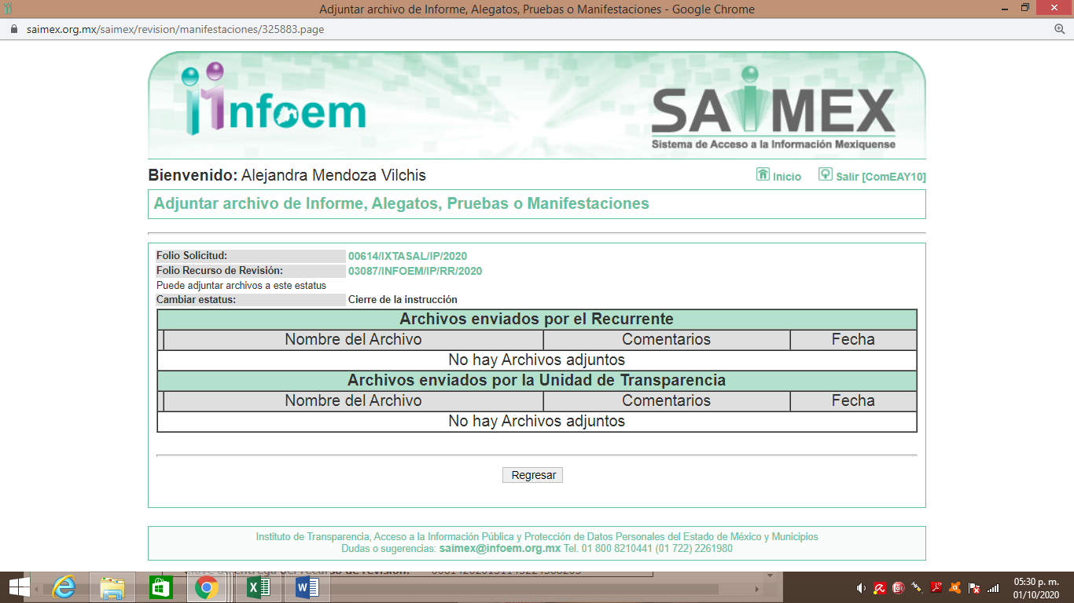
VIII. Una vez analizado el estado procesal que guardaba el expediente, en fecha ocho de septiembre de dos mil veinte, la Comisionada Ponente acordó el cierre de instrucción; así como, la remisión del mismo a efecto de ser resuelto, de conformidad con lo establecido en el artículo 185, fracciones VI y VIII de la Ley de Transparencia y Acceso a la Información Pública del Estado de México y Municipios.

CONSIDERANDO
PRIMERO. Competencia. Este Instituto de Transparencia, Acceso a la Información Pública y Protección de Datos Personales del Estado de México y Municipios, es competente para conocer y resolver el presente recurso, conforme a lo dispuesto en el artículo 6, Apartado A, de la Constitución Política de los Estados Unidos Mexicanos; el artículo 5, párrafos vigésimo segundo, vigésimo tercero y vigésimo cuarto, fracciones IV y V, de la Constitución Política del Estado Libre y Soberano de México; los artículos 2, fracción II, 13, 29, 36, fracciones I y II, 176, 178, 179, 181, párrafo tercero y 185, de la Ley de Transparencia y Acceso a la Información Pública del Estado de México y Municipios, y los artículos 9, fracciones I y XXIV y 11 del Reglamento Interior del Instituto de Transparencia, Acceso a la Información Pública y Protección de Datos Personales del Estado de México y Municipios.
SEGUNDO. Interés. El recurso de revisión fue interpuesto por parte legítima en atención a que fue presentado por LA RECURRENTE, quien formuló la solicitud de información pública.
TERCERO. Oportunidad. El recurso de revisión fue interpuesto dentro del plazo de quince días hábiles contados a partir del día siguiente al en que LA RECURRENTE tuvo conocimiento de la respuesta impugnada, tal y como lo prevé el artículo 178 de la Ley de Transparencia y Acceso a la Información Pública del Estado de México y Municipios, que establece:
“Artículo 178. El solicitante podrá interponer, por sí mismo o a través de su representante, de manera directa o por medios electrónicos, recurso de revisión ante el Instituto o ante la Unidad de Transparencia que haya conocido de la solicitud dentro de los quince días hábiles, siguientes a la fecha de la notificación de la respuesta.

A falta de respuesta del sujeto obligado, dentro de los plazos establecidos en esta Ley, a una solicitud de acceso a la información pública, el recurso podrá ser interpuesto en cualquier momento, acompañado con el documento que pruebe la fecha en que presentó la solicitud.

En el caso de que se interponga ante la Unidad de Transparencia, ésta deberá remitir el recurso de revisión al Instituto a más tardar al día siguiente de haberlo recibido.”
En efecto, atendiendo a que EL SUJETO OBLIGADO notificó la respuesta a la solicitud de información pública el tres de julio de dos mil veinte; en consecuencia, el plazo de quince días hábiles que el artículo 178 de la ley de la materia otorga a la hoy RECURRENTE para presentar el recurso de revisión, transcurrió del seis de julio al de julio al siete de agosto de dos mil veinte, sin contemplar en el cómputo los días cuatro, cinco, once, doce, dieciocho, diecinueve, veinticinco y veintiséis de julio, uno y dos de agosto del presente año, por corresponder a sábados y domingos, considerados como días inhábiles, en términos del artículo 3, fracción X de la Ley de Transparencia y Acceso a la Información Pública del Estado de México y Municipios; así como, del veintitrés de marzo al diecisiete de julio de dos mil veinte; así como, del veinte al treinta y uno de julio de dos mil veinte, por ser considerados como suspensión de labores, de conformidad con el Acuerdo de Pleno, de fecha cinco de marzo de dos mil veinte, por el que se acordó que no corrieran los términos para el trámite y desahogo de los procedimientos, en materia de acceso a la información pública y protección de datos personales; derivado de los Acuerdos tomados en torno a la epidemia de la enfermedad generada por el virus SARS-CoV-2 (COVID-19), que originó la emergencia sanitaria por causa de fuerza mayor y medidas de seguridad, aprobados por el Pleno de este Instituto y, de conformidad con el Calendario Oficial en Materia de Transparencia, Acceso a la Información Pública y Protección de Datos Personales para el año dos mil diecinueve y enero dos mil veinte, aprobado por el Pleno de este Instituto, el diecinueve de diciembre de dos mil diecinueve.
En ese tenor, si el recurso de revisión que nos ocupa, se interpuso el veintiuno de agosto de dos mil veinte, éste se encuentra dentro de los márgenes temporales previstos en el citado precepto legal y, por tanto, se considera oportuno.
CUARTO. Procedibilidad. Del análisis efectuado, se advierte que resulta procedente la interposición del recurso y se concluye la acreditación plena de todos y cada uno de los elementos formales exigidos por el artículo 180 de la Ley de Transparencia y Acceso a la Información Pública del Estado de México y Municipios, en atención a que fue presentado mediante el formato visible en EL SAIMEX.
QUINTO. Estudio y resolución del recurso. Es así que, una vez determinada la vía sobre la que versará el presente recurso, y previa revisión del expediente electrónico formado en el SAIMEX por motivo de la solicitud de información y del recurso a que da origen, se advierte que es procedente, toda vez que se actualiza la hipótesis prevista en la fracción VIII, del artículo 179 de la Ley de la materia, que a la letra dice:
“Artículo 179. El recurso de revisión es un medio de protección que la Ley otorga a los particulares, para hacer valer su derecho de acceso a la información pública, y procederá en contra de las siguientes causas:

VIII. La notificación, entrega o puesta a disposición de información en una modalidad o formato distinto al solicitado;
El precepto legal citado establece como supuesto de procedencia del recurso de revisión, cuando la inconformidad del particular recae en señalar que la puesta a disposición de la documentación requerida se difiere de la señalada por el solicitante.
Es así que, una vez determinada la vía sobre la que versará el presente recurso, y previa revisión del expediente electrónico formado en el SAIMEX, por motivo de la solicitud de información y del recurso a que da origen, es conveniente analizar si la respuesta del SUJETO OBLIGADO cumple con los requisitos y procedimientos del derecho de acceso a la información; por lo que, en primer término debemos recordar que LA RECURRENTE solicitó al SUJETO OBLIGADO, del Presidente Municipal y del Director de Desarrollo Social toda la información y documentación en que se hubieran apoyado para intervenir y seleccionar beneficiarios del programa “cuartos dormitorios”, “losas” y en general cualquier apoyo otorgado por el Municipio con cargo a recursos de los Fondos para la Infraestructura Social Municipal (FISMDF) y del Fondo para la Infraestructura Social de las Entidades (FISE), durante el ejercicio fiscal de 2019.
Precisado lo anterior, y en respuesta a la referida solicitud, EL SUJETO OBLIGADO como fue establecido en el resultando III, a través de la Titular de la Unidad de Transparencia informó al particular de la determinación del Comité de Transparencia del Sujeto Obligado, en el que se resolvió cambiar la modalidad de entrega de la información a Consulta Directa en virtud de que dicho SUJETO OBLIGADO recibió un cúmulo de solicitudes, realizadas por la misma solicitante, razón por la que implica el análisis, estudio o procesamiento de documentos y elaboración de versiones públicas, así como proyectos para su clasificación, lo que implicaba destinar un número significativo de días, horas y personal exclusivo para atender dichos requerimientos, haciendo mención que dicha Unidad de Transparencia cuenta con solo tres servidores públicos para dar atención a la solicitudes de acceso a la información pública, lo que impediría la realización de las demás actividades o atribuciones a cargo de dicho Sujeto Obligado, dañando notoriamente el cumplimiento de sus atribuciones; de manera que, no cuenta con una estructura humana y material para dar atención exclusivamente a dichas solicitudes, por lo que es insuficiente el personal asignado para su elaboración y de efectuarla con los recursos implicaría distraer al personal de la funciones sustantivas que se tienen encomendadas por los diferentes ordenamientos legales aplicables al ayuntamiento.
Aunado a ello, refirió que ante la emergencia de salud pública declarada por la Organización Mundial de la Salud (OMS) el 30 de marzo de 2020, por el brote mundial del virus SARS.COV2 (COVID-19) y en el marco del reconocimiento nacional del Consejo de Salubridad General, en sesión extraordinaria, ante la epidemia causada por el virus SARS.COV2, como una enfermedad grave de atención prioritaria, dicho Gobierno Municipal como medida preventiva y de actuación, ha desarrollado sus actividades fundamentales con el personal mínimo e indispensable. Lo anterior se puede advertir de las imágenes insertas a continuación:
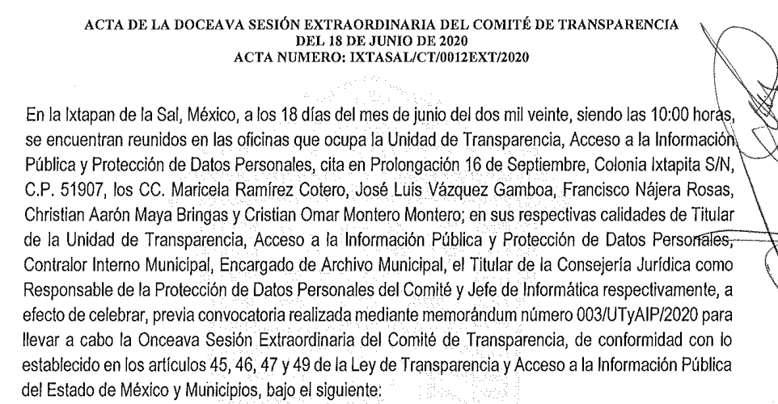
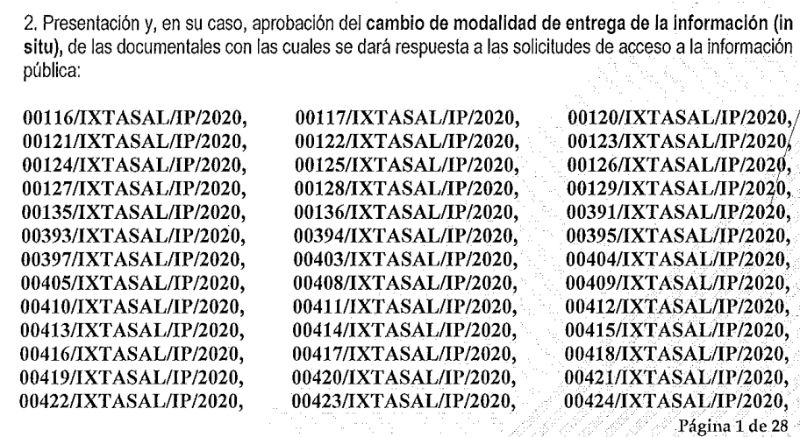
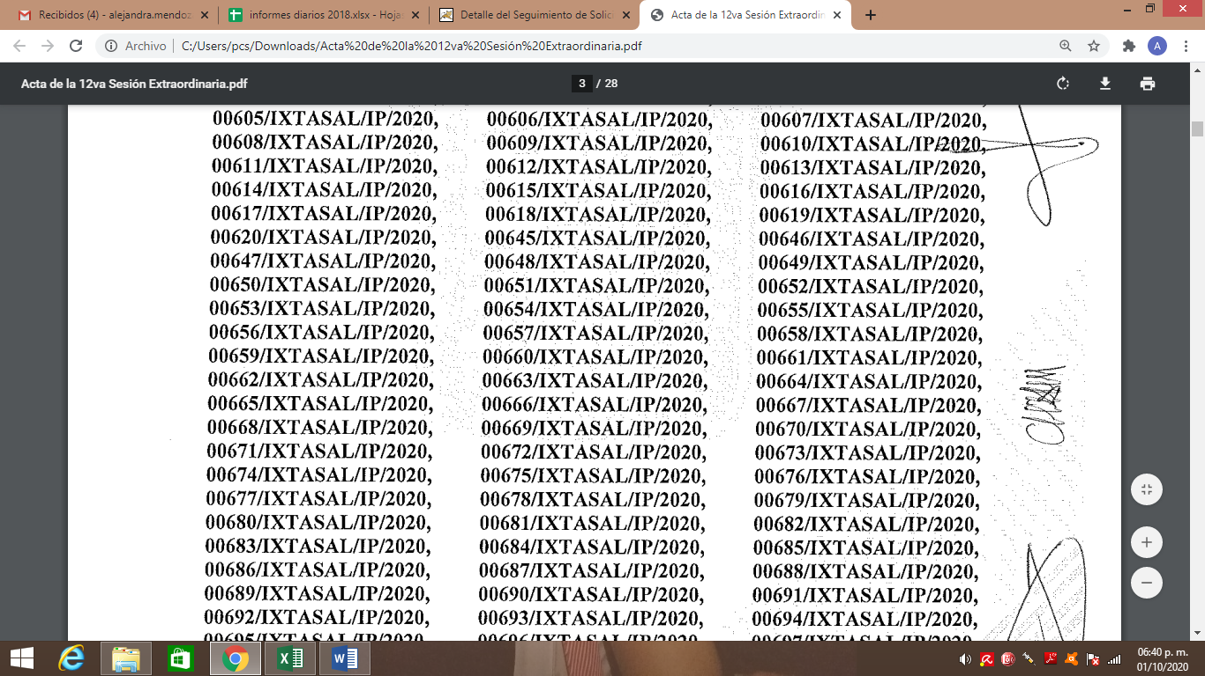
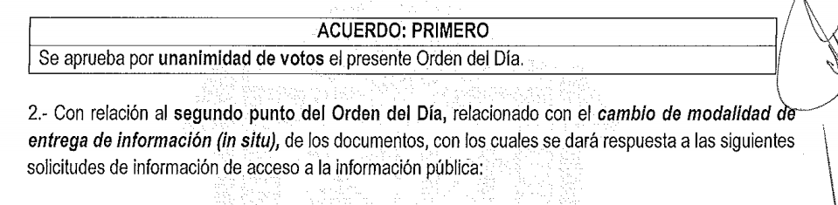
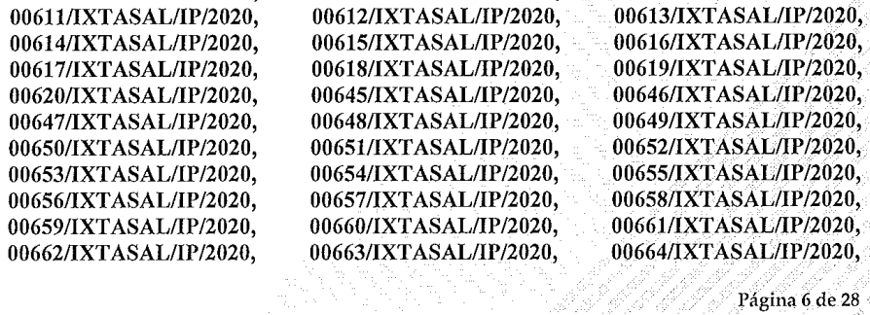
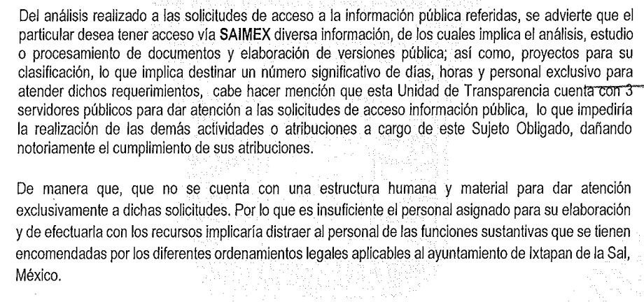
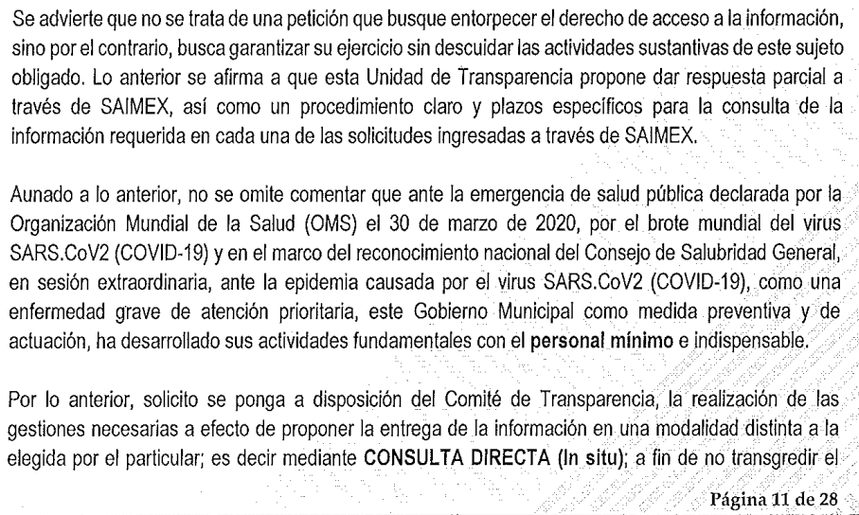
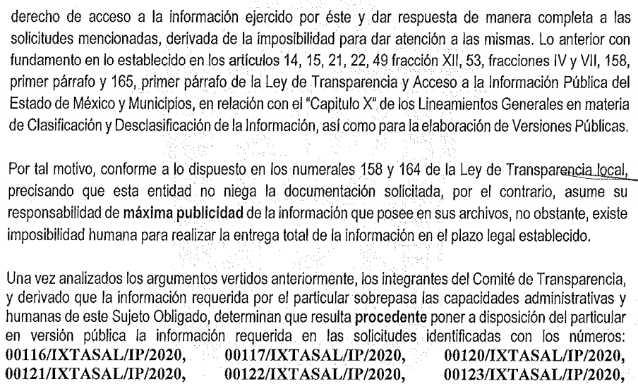
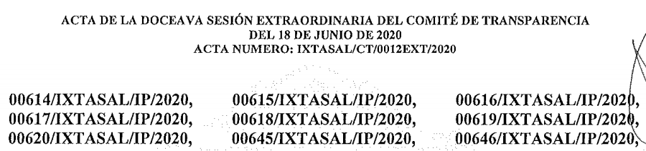
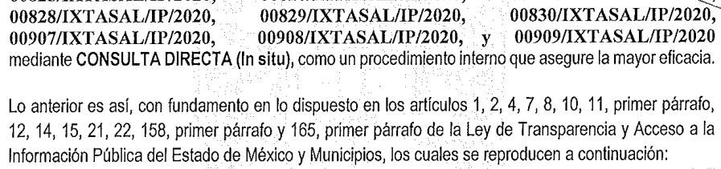
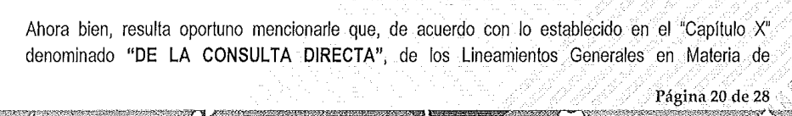
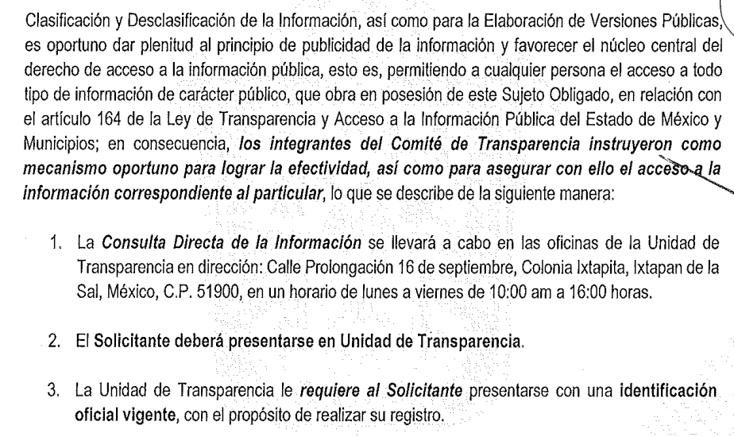
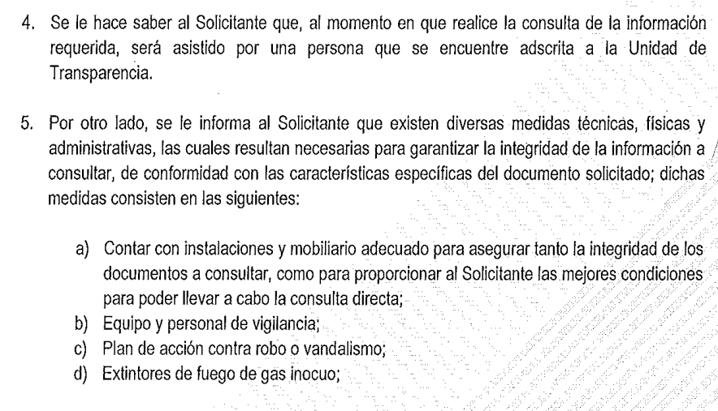
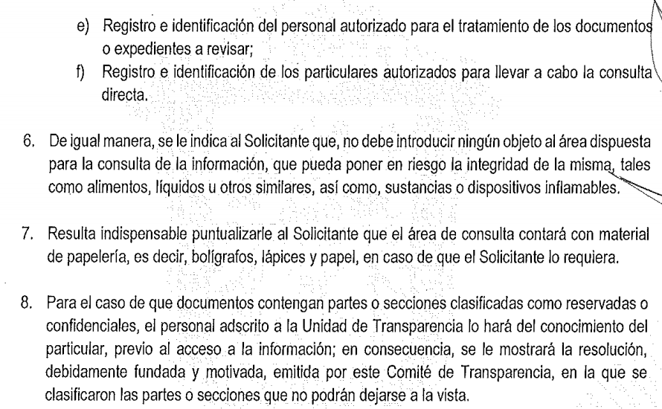
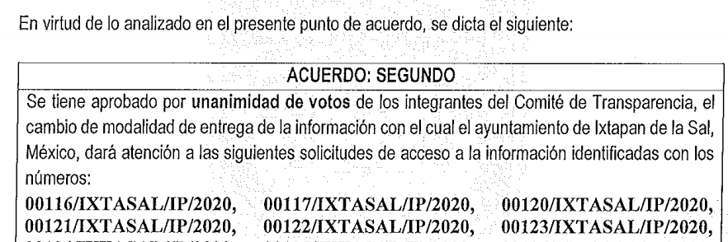
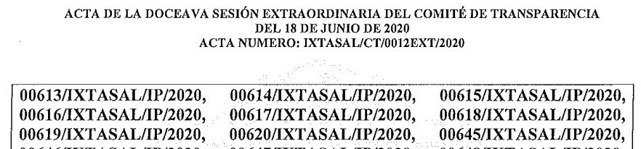
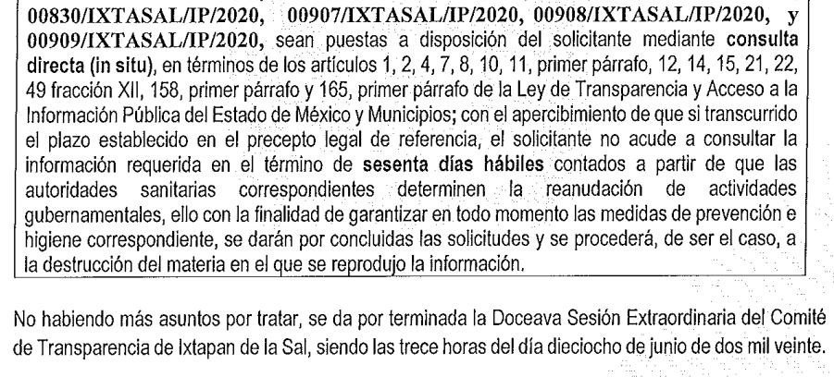
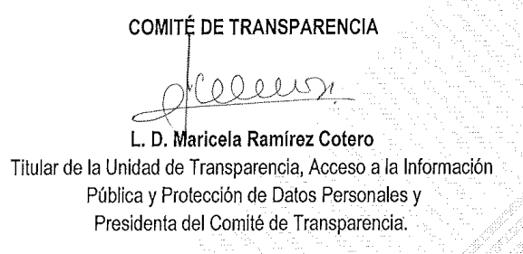
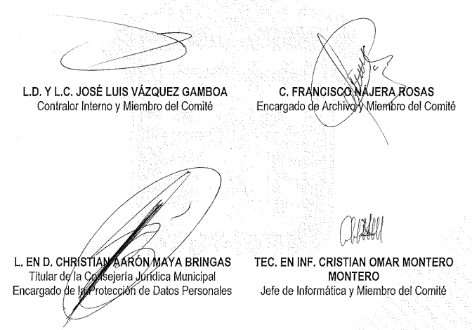
Inconforme con dicha respuesta, LA RECURRENTE procedió a interponer el presente recurso de revisión, adoleciéndose precisamente del cambio de modalidad.
Entonces, se advierte que LA RECURRENTE al haber manifestado en la interposición del recurso no encontrarse conforme con la respuesta, esta Ponencia considera conveniente entrar al estudio de lo solicitado, a fin de verificar si la proporcionada por parte del SUJETO OBLIGADO efectivamente satisfizo o no, el derecho de acceso a la información pública de la hoy RECURRENTE.
Establecido lo anterior, esta Ponencia Resolutora advierte que resultan infundadas las razones o motivos de inconformidad expuestas por LA RECURRENTE, de conformidad con los argumentos que a continuación se exponen.
Precisado ello, se obvia el análisis de la competencia por parte del SUJETO OBLIGADO, para generar, administrar o poseer la información solicitada en el recurso que nos ocupa, dado que éste ha asumido contar con la misma, en razón de que en su respuesta, éste se pronunció ante los requerimientos del ciudadano argumentando que si bien no niega la información solicitada, si no por el contrario asume su responsabilidad de máxima publicidad de la información que posee en sus archivos, lo cierto es que existe imposibilidad humana para realizar la entrega total de la información en el plazo legalmente establecido, toda vez que se insiste el particular interpuso varias solicitudes ante el mismo SUJETO OBLIGADO, razón por la que este solicitó el cambio de modalidad, por lo que de esta forma asumió contar con la información a la que pretende acceder LA RECURRENTE.
En efecto, el hecho de que EL SUJETO OBLIGADO haya asumido contar con la información pública solicitada en el recurso que nos ocupa, acepta que la genera, posee y administra, en ejercicio de sus funciones de derecho público, motivo por el cual se actualiza el supuesto jurídico, previsto en el artículo 12 de la Ley de Transparencia y Acceso a la Información Pública del Estado de México y Municipios, que literalmente establece:
“Artículo 12. Quienes generen, recopilen, administren, manejen, procesen, archiven o conserven información pública serán responsables de la misma en los términos de las disposiciones jurídicas aplicables.

Los sujetos obligados sólo proporcionarán la información pública que se les requiera y que obre en sus archivos y en el estado en que ésta se encuentre. La obligación de proporcionar información no comprende el procesamiento de la misma, ni el presentarla conforme al interés del solicitante; no estarán obligados a generarla, resumirla, efectuar cálculos o practicar investigaciones.”
De hecho, el estudio de la naturaleza jurídica de la información pública solicitada, tiene por objeto determinar si ésta la genera, posee o administra EL SUJETO OBLIGADO; sin embargo, en aquellos casos en que éste la asume, ello implica que cuenta con dicha información; por consiguiente, a nada práctico nos conduciría su estudio, ya que se insiste, ésta fue asumida por el mismo, lo que implica que genera, posee y administra, en ejercicio de sus funciones de derecho público, motivo por el cual se actualiza el supuesto jurídico, previsto en el artículo 12 de la Ley de la materia, anteriormente referido.
En este contexto, resulta conveniente cotejar el requerimiento del entonces solicitante en contraposición con el pronunciamiento del SUJETO OBLIGADO, a fin de verificar en el presente caso si el cambio de modalidad para la entrega de la información efectuado por EL SUJETO OBLIGADO, se encuentra ajustado a derecho.
Así, atendiendo a lo dispuesto por los Lineamientos para la Recepción, Trámite y Resolución de las Solicitudes de Acceso a la Información, así como de los Recursos de Revisión que deberán observar los Sujetos Obligados por la Ley de Transparencia y Acceso a la Información Pública del Estado de México y Municipios, publicados en la Gaceta del Gobierno del Estado de México el treinta de octubre de dos mil ocho, que literalmente disponen:
“CINCUENTA Y CUATRO.- De acuerdo a lo dispuesto por el párrafo segundo del artículo 48 de la Ley, la información podrá ser entregada vía electrónica a través del SICOSIEM.

Es obligación del responsable de la Unidad de Información verificar que los archivos electrónicos que contengan la información entregada, se encuentra agregada al SICOSIEM.

En caso de que el responsable de la Unidad de Información no pueda agregar al SICOSIEM los archivos electrónicos que contengan la información por motivos técnicos, debe avisar de inmediato al Instituto, a través del correo electrónico institucional, además de comunicarse vía telefónica de inmediato a efecto de que reciba el apoyo técnico correspondiente.

La Dirección de Sistemas e Informática del Instituto, debe llevar un registro de incidencias en el cual se asienten todas las llamadas referentes al apoyo técnico para agregar los archivos electrónicos al SICOSIEM.

La omisión por parte del responsable de la Unidad de Información del procedimiento antes descrito presume la negativa de la entrega de la Información.

Cuando la información no pueda ser remitida vía electrónica, se deberá fundar y motivar la resolución respectiva, explicando en todo momento las causas que impiden el envío de la información de forma electrónica.

En el supuesto de que la información sea puesta a disposición del solicitante la Unidad de Información deberá señalar en su respuesta, con toda claridad el lugar en donde se permitirá el acceso a la información, así como en los días y horas hábiles precisadas en la resolución respectiva. En este supuesto, la disposición o entrega de la información se realizará mediante el formato de recepción de información pública.

El formato mencionado deberá estar agregado al expediente electrónico de la solicitud de información pública, en el estatus respectivo.”
Por lo anterior, es necesario remitirse a lo establecido por la Ley de Transparencia vigente en la Entidad, concretamente a su artículo 164, en el que se establece lo siguiente:
“Artículo 164. El acceso se dará en la modalidad de entrega y, en su caso, de envío elegidos por el solicitante. Cuando la información no pueda entregarse o enviarse en la modalidad solicitada, el sujeto obligado deberá ofrecer otra u otras modalidades de entrega.

En cualquier caso, se deberá fundar y motivar la necesidad de ofrecer otras modalidades.”
De tal forma que EL SUJETO OBLIGADO hizo del conocimiento de la hoy RECURRENTE el mecanismo o procedimiento que se debió seguir a fin de que éste accediera a la información solicitada, tal y como se verifica a continuación:
1. La Consulta Directa de la Información se llevará a cabo en las oficinas de la Unidad de Transparencia en dirección: Calle Prolongación 16 de septiembre, Colonia Ixtapita, Ixtapan de la Sal, México, C.P. 51900, en un horario de lunes a viernes de 10:00 am a 16:00 horas.

2. El Solicitante deberá presentarse en Unidad de Transparencia.

3. La Unidad de Transparencia le requiere al Solicitante presentarse con una identificación oficial vigente, con el propósito de realizar su registro.

4. Se le hace saber al Solicitante que, al momento en que realice la consulta de la información requerida, será asistido por una persona que se encuentre adscrita a la Unidad de Transparencia de este Instituto.

5. Por otro lado, se le informa al Solicitante que existen diversas medidas técnicas, físicas y administrativas, las cuales resultan necesarias para garantizar la integridad de la información a consultar, de conformidad con las características específicas del documento solicitado; dichas medidas consisten en las siguientes:

a) Contar con instalaciones y mobiliario adecuado para asegurar tanto la integridad de los documentos a consultar, como para proporcionar al Solicitante las mejores condiciones para poder llevar a cabo la consulta directa;

b) Equipo y personal de vigilancia;

c) Plan de acción contra robo o vandalismo;

d) Extintores de fuego de gas inocuo;

e) Registro e identificación del personal autorizado para el tratamiento de los documentos o expedientes a revisar;

f) Registro e identificación de los particulares autorizados para llevar a cabo la consulta directa.

6. De igual manera, se le indica al Solicitante que, no debe introducir ningún objeto al área dispuesta para la consulta de la información, que pueda poner en riesgo la integridad de la misma, tales como alimentos, líquidos u otros similares, así como, sustancias o dispositivos inflamables.

7. Resulta indispensable puntualizarle al Solicitante que el área de consulta contará con material de papelería, es decir, bolígrafos, lápices y papel, en caso de que el Solicitante lo requiera.

8. Para el caso de que documentos contengan partes o secciones clasificadas como reservadas o confidenciales, el personal adscrito a la Unidad de Transparencia lo hará del conocimiento del particular, previo al acceso a la información; en consecuencia, se le mostrará la resolución, debidamente fundada y motivada, emitida por este Comité de Transparencia, en la que se clasificaron las partes o secciones que no podrán dejarse a la vista.
Lo anterior, con apego a lo dispuesto por el artículo 158 de la multicitada Ley de Transparencia Estatal que a la letra estipula lo siguiente:
“Artículo 158. De manera excepcional, cuando de forma fundada y motivada así lo determine el sujeto obligado, en aquellos casos en que la información solicitada que ya se encuentre en su posesión implique análisis, estudio o procesamiento de documentos cuya entrega o reproducción sobrepase las capacidades técnicas administrativas y humanas del sujeto obligado para cumplir con la solicitud, en los plazos establecidos para dichos efectos, se podrá poner a disposición del solicitante los documentos en consulta directa, salvo la información clasificada.”
Igualmente, para robustecer lo anterior, es conveniente citar a continuación el Criterio 008/2013 del hoy Instituto Nacional de Acceso a la Información y Protección de Datos Personales:
“Cuando exista impedimento justificado de atender la modalidad de entrega elegida por el solicitante, procede ofrecer todas las demás opciones previstas en la Ley. De conformidad con lo dispuesto en los artículos 42 y 44 de la Ley Federal de Transparencia y Acceso a la Información Pública Gubernamental, y 54 de su Reglamento, la entrega de la información debe hacerse, en la medida de lo posible, en la forma solicitada por el interesado, salvo que exista un impedimento justificado para atenderla, en cuyo caso, deberán exponerse las razones por las cuales no es posible utilizar el medio de reproducción solicitado. En este sentido, la entrega de la información en una modalidad distinta a la elegida por el particular sólo procede, en caso de que se acredite la imposibilidad de atenderla. Lo anterior, ya que si bien, los sujetos obligados deben privilegiar, en todo momento, el derecho de acceso a la información, ello no implica que desvíen su objeto sustancial en la atención y trámite de las solicitudes efectuadas bajo la tutela de dicho derecho. Así, cuando se justifique el impedimento, los sujetos obligados deberán notificar al particular la disposición de la información en todas las modalidades de entrega que permita el documento, tales como consulta directa, copias simples y certificadas, así como la reproducción en cualquier otro medio e indicarle, en su caso, los costos de reproducción y envío, para que pueda estar en aptitud de elegir la que sea de su interés o la que más le convenga. En estos casos, los sujetos obligados deberán intentar reducir, en todo momento, los costos de entrega de la información y garantizar el debido equilibrio entre el legítimo derecho de acceso a la información y las posibilidades materiales de otorgar acceso a los documentos.

Resoluciones
RDA 2012/12. Interpuesto en contra de la Secretaría de Comunicaciones y Transportes. Comisionada Ponente Jacqueline Peschard Mariscal.
RDA 0973/12. Interpuesto en contra de la Secretaría de Educación Pública. Comisionada Ponente Sigrid Arzt Colunga.
RDA 0112/12. Interpuesto en contra de Petróleos Mexicanos. Comisionado Ponente Ángel Trinidad Zaldívar.
RDA 0085/12. Interpuesto en contra del Instituto Nacional de Ciencias Médicas y Nutrición Salvador Zubirán. Comisionada Ponente Sigrid Arzt Colunga.
3068/11. Interpuesto en contra de la Presidencia de la República. Comisionada Ponente María Elena Pérez-Jaén Zermeño.”
Ahora, el artículo 166 de la Ley de la materia, dispone que la Unidad de Transparencia deberá tener disponible la información solicitada, durante un plazo mínimo de sesenta días hábiles, circunstancia que le fue informada al ciudadano:
“Artículo 166. La obligación de acceso a la información pública se tendrá por cumplida cuando el solicitante tenga a su disposición la información requerida, o cuando realice la consulta de la misma en el lugar en el que ésta se localice.

La Unidad de Transparencia tendrá disponible la información solicitada, durante un plazo mínimo de sesenta días hábiles, contado a partir de que el solicitante hubiere realizado, en su caso, el pago respectivo, el cual deberá efectuarse en un plazo no mayor a treinta días hábiles.

Transcurridos dichos plazos, si los solicitantes no acuden a recibir la información requerida los sujetos obligados darán por concluida la solicitud y procederán, de ser el caso, a la destrucción del material en el que se reprodujo la información.

Cuando el sujeto obligado no entregue la respuesta a la solicitud dentro del plazo previsto en la Ley, la solicitud se entenderá negada y el solicitante podrá interponer el recurso de revisión previsto en este ordenamiento.

Una vez entregada la información, el solicitante acusará recibo por escrito, dándose por terminado el trámite de acceso a la información.”
En este sentido, se advierte claramente que la hora y fecha proporcionada para la consulta directa al particular se dispuso a fin de otorgar certeza jurídica respecto del procedimiento de consulta de la información, más ello no implica que dicha determinación sea limitativa, garantizando el derecho de acceso del ciudadano.
Ya que como hemos visto, en el artículo 166 de la Ley de la materia, la Unidad de Transparencia deberá tener disponible la información solicitada, durante un plazo mínimo de sesenta días hábiles, circunstancia en la que se advierte que expresamente EL SUJETO OBLIGADO en respuesta hizo el señalamiento que la información solicitada seguirá a disposición de LA RECURRENTE por el término de sesenta días posteriores al día establecido para su consulta. Adicional a ello, y pese al cambio de modalidad de entrega, dicha información es una de las Obligaciones de Transparencia Comunes del SUJETO OBLIGADO específicamente en la fracción XIV del artículo 92 de la Ley de Transparencia y Acceso a la Información Pública del Estado de México y Municipios; por lo que, dicha información está a disposición del público de manera permanente y actualizada de forma sencilla, precisa y entendible, en los respectivos medios electrónicos, de acuerdo con sus facultades, atribuciones, funciones u objeto social; es decir, en el Portal de Información Pública de Oficio Mexiquense del Sujeto Obligado.
Por tanto, debe dejarse en claro que el pronunciamiento del Sujeto Obligado no es susceptible de ser corroborado, por lo que no se puede dudar de la veracidad de dicha información; en ese sentido y al haber existido un pronunciamiento por parte del servidor público habilitado adscrito al Área Administrativa que integran al Ayuntamiento y de la cual fue requerida la información, este Instituto no está facultado para manifestarse sobre la veracidad del mismo, pues no existe precepto legal alguno en la Ley de la materia que lo faculte para, vía recurso de revisión, pronunciarse al respecto.
Sirve de apoyo a lo anterior, por analogía, el criterio 31-10 emitido por el entonces Instituto Federal de Acceso a la Información que a la letra dice:
“El Instituto Federal de Acceso a la Información y Protección de Datos no cuenta con facultades para pronunciarse respecto de la veracidad de los documentos proporcionados por los sujetos obligados. El Instituto Federal de Acceso a la Información y Protección de Datos es un órgano de la Administración Pública Federal con autonomía operativa, presupuestaria y de decisión, encargado de promover y difundir el ejercicio del derecho de acceso a la información; resolver sobre la negativa de las solicitudes de acceso a la información; y proteger los datos personales en poder de las dependencias y entidades. Sin embargo, no está facultado para pronunciarse sobre la veracidad de la información proporcionada por las autoridades en respuesta a las solicitudes de información que les presentan los particulares, en virtud de que en los artículos 49 y 50 de la Ley Federal de Transparencia y Acceso a la Información Pública Gubernamental no se prevé una causal que permita al Instituto Federal de Acceso a la Información y Protección de Datos conocer, vía recurso revisión, al respecto.”
En consecuencia, esta Ponencia Resolutora, en términos de lo dispuesto en el artículo 186 fracción II de la Ley de Transparencia y Acceso a la Información Pública del Estado de México y Municipios, determina CONFIRMAR la respuesta del SUJETO OBLIGADO.
Así, con fundamento en lo prescrito en los artículos 5, párrafos vigésimo segundo, vigésimo tercero y vigésimo cuarto y fracciones IV y V de la Constitución Política del Estado Libre y Soberano de México; 2, fracción II, 29, 36, fracciones I y II, 176, 178, 179, 181, 185, fracción I, 186 y 188 de la Ley de Transparencia y Acceso a la Información Pública del Estado de México y Municipios, este Pleno:
R E S U E L V E
PRIMERO. Resultan infundadas las razones o motivos de inconformidad planteadas por LA RECURRENTE y analizadas en el Considerando QUINTO de esta resolución.
SEGUNDO. Se CONFIRMA la respuesta del SUJETO OBLIGADO otorgada a la solicitud de información recaída en el recurso de revisión número 03087/INFOEM/IP/RR/2020, en términos del Considerando QUINTO.
TERCERO. Notifíquese la presente resolución al Titular de la Unidad de Transparencia del SUJETO OBLIGADO para su conocimiento.
CUARTO. Notifíquese a LA RECURRENTE la presente resolución.
QUINTO. Hágase del conocimiento de LA RECURRENTE, que de conformidad con lo establecido en el artículo 196 de la Ley de Transparencia y Acceso a la Información Pública del Estado de México y Municipios, podrá impugnarla vía Juicio de Amparo en los términos de las leyes aplicables.
ASÍ LO RESUELVE, POR MAYORÍA DE VOTOS, EL PLENO DEL INSTITUTO DE TRANSPARENCIA, ACCESO A LA INFORMACIÓN PÚBLICA Y PROTECCIÓN DE DATOS PERSONALES DEL ESTADO DE MÉXICO Y MUNICIPIOS, CONFORMADO POR LOS COMISIONADOS ZULEMA MARTÍNEZ SÁNCHEZ; EVA ABAID YAPUR; JOSÉ GUADALUPE LUNA HERNÁNDEZ, JAVIER MARTÍNEZ CRUZ EMITIENDO VOTO EN CONTRA CON VOTO DISIDENTE Y LUIS GUSTAVO PARRA NORIEGA, EN LA VIGÉSIMA SEGUNDA SESIÓN ORDINARIA CELEBRADA EL DÍA SIETE DE OCTUBRE DE DOS MIL VEINTE, ANTE EL SECRETARIO TÉCNICO DEL PLENO, ALEXIS TAPIA RAMÍREZ.
Zulema Martínez Sánchez
Comisionada Presidenta
(RÚBRICA)
Eva Abaid Yapur  Comisionada  (RÚBRICA) | José Guadalupe Luna Hernández  Comisionado  (RÚBRICA)
Javier Martínez Cruz  Comisionado  (RÚBRICA) | Luis Gustavo Parra Noriega  Comisionado  (RÚBRICA)
Alexis Tapia Ramírez
Secretario Técnico del Pleno
(RÚBRICA)

Esta hoja corresponde a la resolución de fecha siete de octubre de dos mil veinte, emitida en el recurso de revisión número 03087/INFOEM/IP/RR/2020.
YSM/AMV

Consultable en: http://www.ipomex.org.mx/ipo3/lgt/indice/IXTAPANDELASAL/art_92_xi.web

